К нам приехал, к нам приехал Николай Васильевич дорогой…
В пятницу посетили мероприятие МУ «Центральная библиотека» МОГО «Ухта» - «Библиосумерки «Сорочинская ярмарка», посвященное 210-летию со дня рождения Н.В. Гоголя. Участниками вечера стали горожане: поклонники творчества выдающегося украинского писателя; члены ухтинского отделения национально-культурной автономии украинцев; творческие коллективы: «Террикончик» модельной библиотеки пгт Ярега, коми театра «Радлун» Центра коми культуры им. Б.Ф. Шахова, Центра славянских культур. Впечатления от увиденного легли в основу небольшого путевого очерка.
19 апреля 2019 года с 19.00 часов главная библиотека г. Ухты превратилась в Дом Гоголя. Будто по мановению волшебной палочки в одночасье появились черти, цыгане, уличные актеры, не обошлось мероприятие и без традиционных персонажей – ростовых уличных кукол городского Дворца культуры. Поговаривали даже, будто сам Гоголь заглянет на вечеринку. В ожидании специального гостя в фойе библиотеки была создана атмосфера праздника по-украински. Декор, цветы, композиции, фотозоны - все это сразу же передавало колорит и настроение литературному празднику. Гости мероприятия были в полном восторге от созданной красоты. Их манили столы, заставленные украинскими блюдами, угощениями хлебосольной ухтинской автономии украинцев. Чего тут только не было - перчики, яблочки, тыквы, чернобрывциэ, сало, колбаски - все настоящее и украинское. Чем не Сорочинская ярмарка. Члены автономии украинцев пели народные песни, зазывали гостей, подмигивали, смущали. Круговорот событий, смена декораций … точно сам Николай Васильевич прибудет…
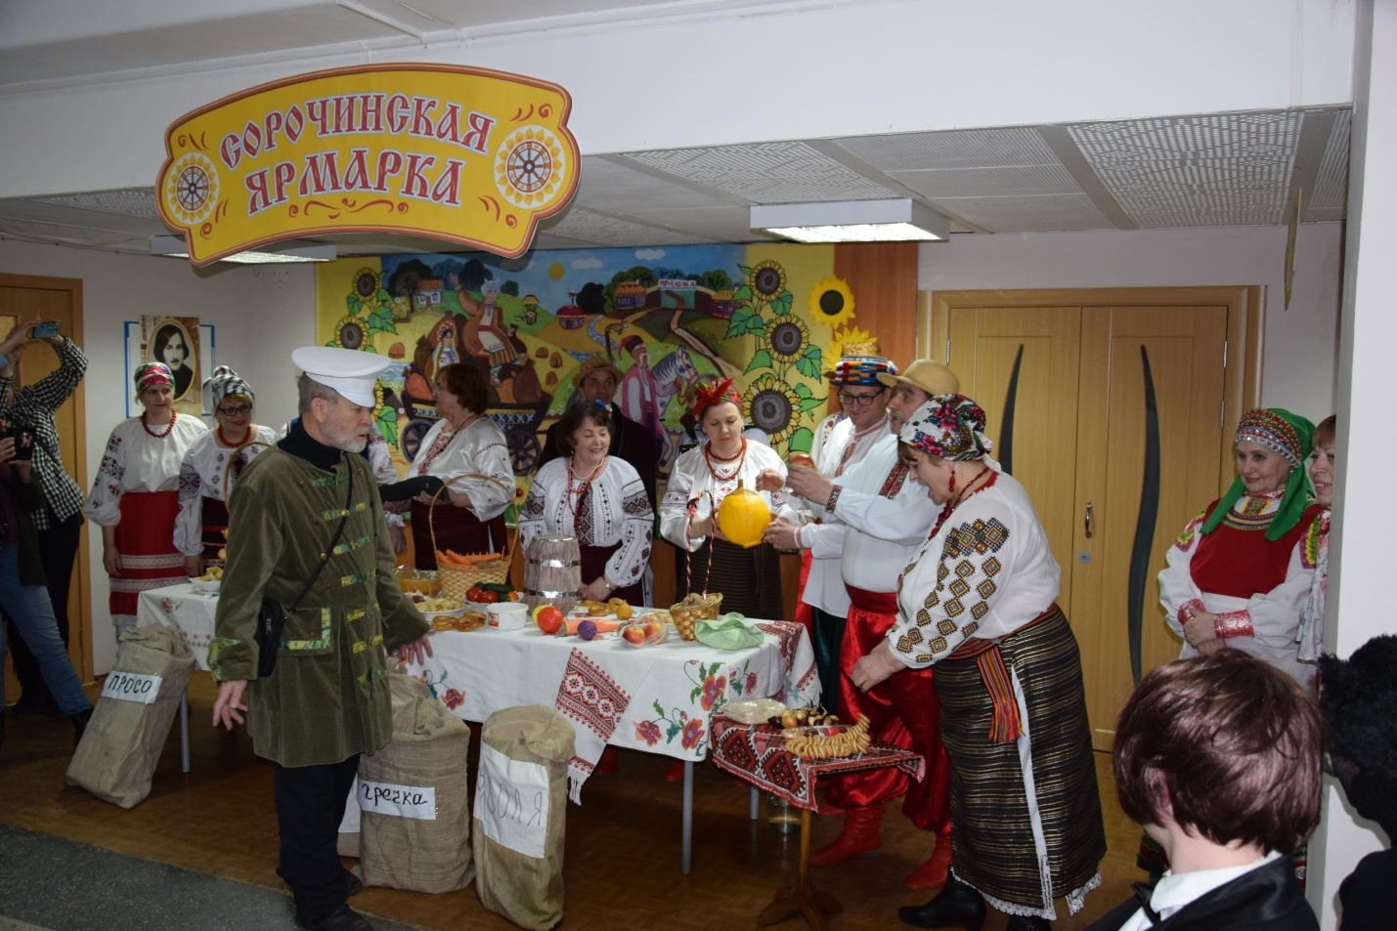
Его появление в начале представления никого не удивило, хотя выход был вполне в духе писателя под музыку «Похороны Гоголя» из фильма «Гоголь. Страшная месть».
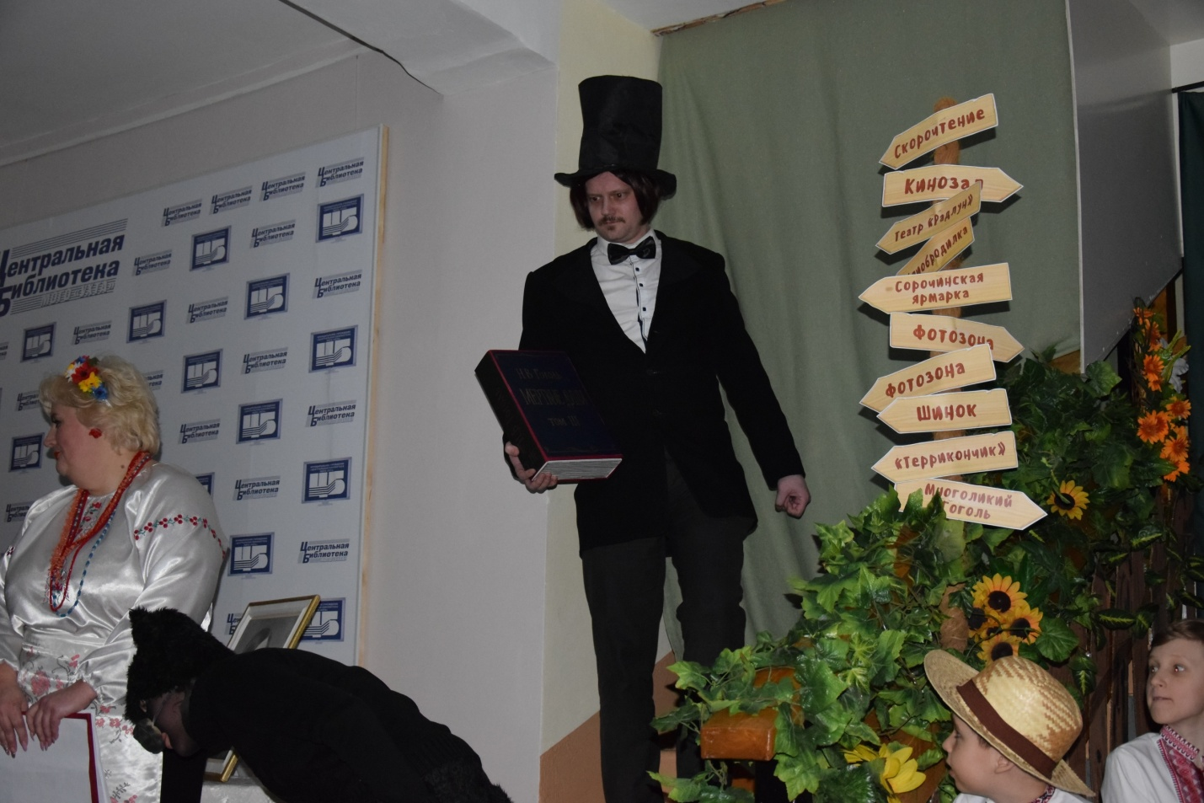
По заказу главной ведущей и автора всего действа Лукашиной Светланы Владимировны, будто бы спустившейся с экранов из фильмов по гоголевским произведениям, толпа удивленных зевак метнулась в соседнее помещение, чтобы лицезреть «Вечера на хуторе близ Диканьки». Кто-то, конечно, остался в фойе, плотно пристроившись к набитому яствами столу с желанием все попробовать сейчас и сразу. Их даже Гоголь не напугал. А вдруг сало сама ведьмочка приготовила? Да, дегустация – продажа угощений с «Сорочинской ярмарки» удалась. По крайней мере, для тех, кто успел…
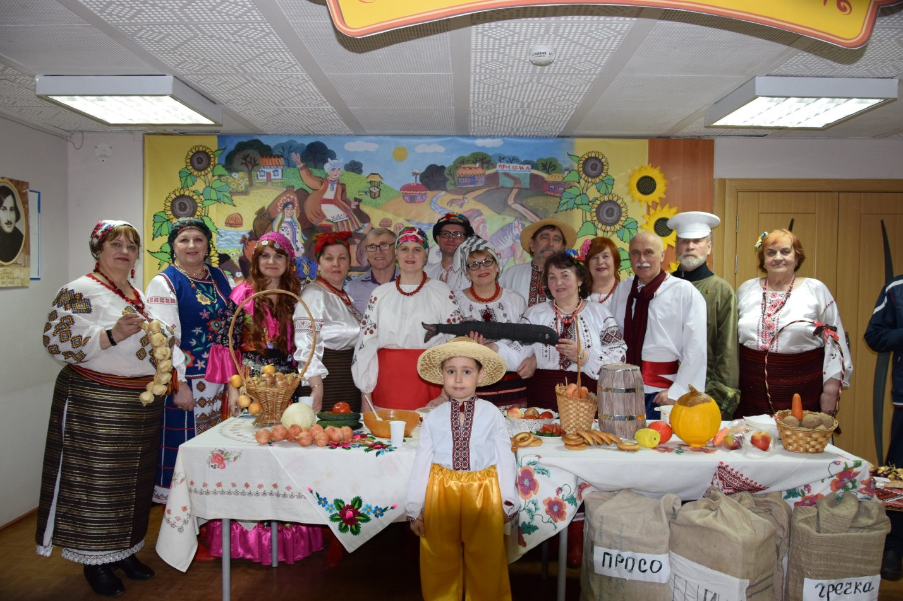
А между тем, театрализованное представление коллектива «Террикончики» библиотеки поселка Ярега раскрывало гоголевские сюжеты, образы, языковые элементы – то, ради чего пришло большинство зрителей. Одно мероприятие сменялось другим. Да так быстро… Чертовщина какая-то. И вот мы уже на театрализации отрывка «Повести о том, как поссорился Иван Иванович с Иваном Никифоровичем» на коми языке известного в г. Ухте театра «Радлун». До чего же выразительны гоголевские повести – спектакль на коми языке был убедителен и понятен, точно сам Николай Васильевич в этот время водил пером… Но на самом деле по библиотеке водили детей. Библиобродилка «В погоне за черевичками» привлекла всех свободных от других желаний юных ценителей творчества Н.В. Гоголя.
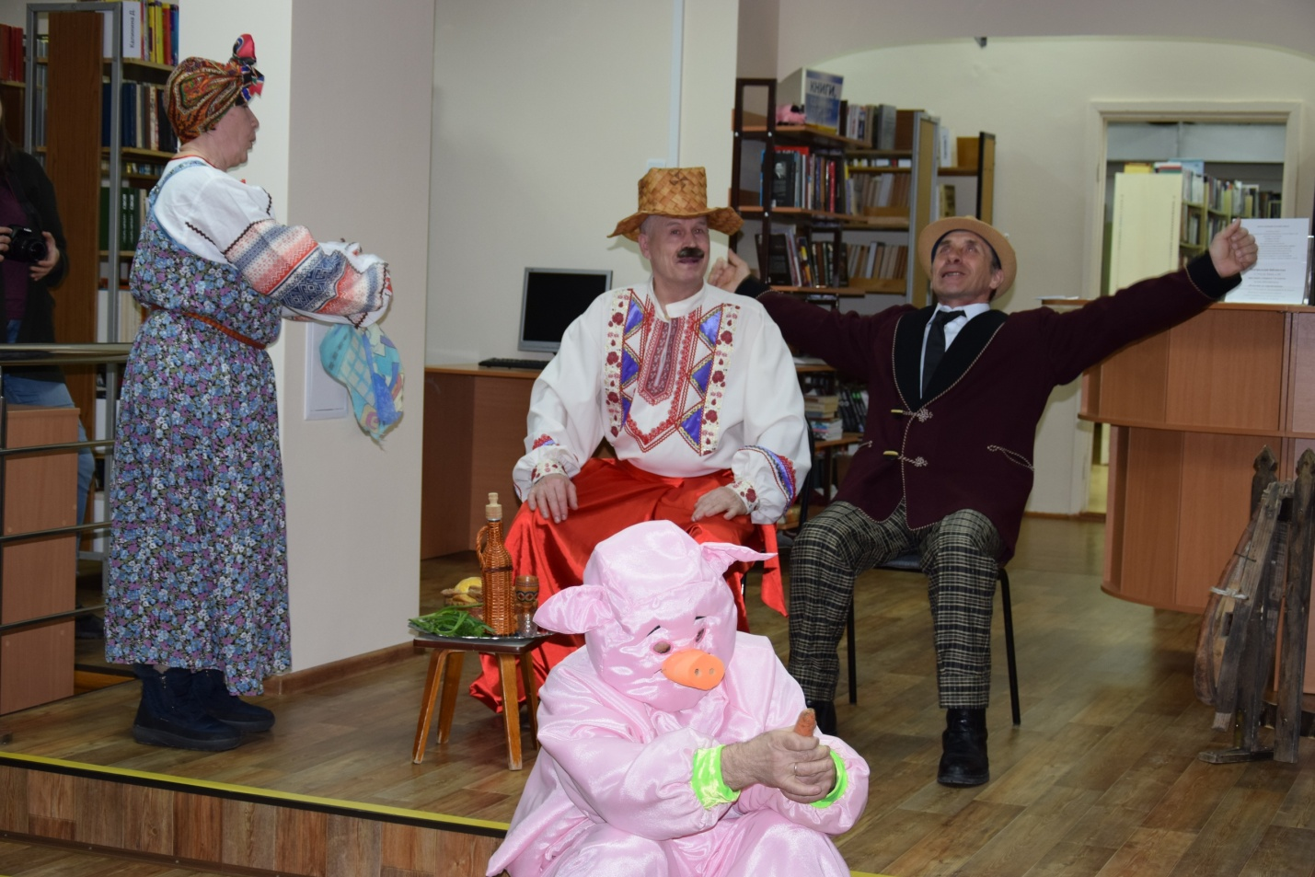
В этот вечер в библиотеке работал кинозал для детей и подростков. Кто хотел, тот мог посмотреть мультфильмы по произведениям Н.В. Гоголя. Взрослые в это время могли занять себя каллиграфическими пробами в мастер-классе от художника библиотеки Гражины Микенайте. Участники мастер-класса не только писали, но и общались, узнавали историю и секреты каллиграфии. Гармонию каллиграфии познали избранные. Каллиграфической четкости добились единицы.
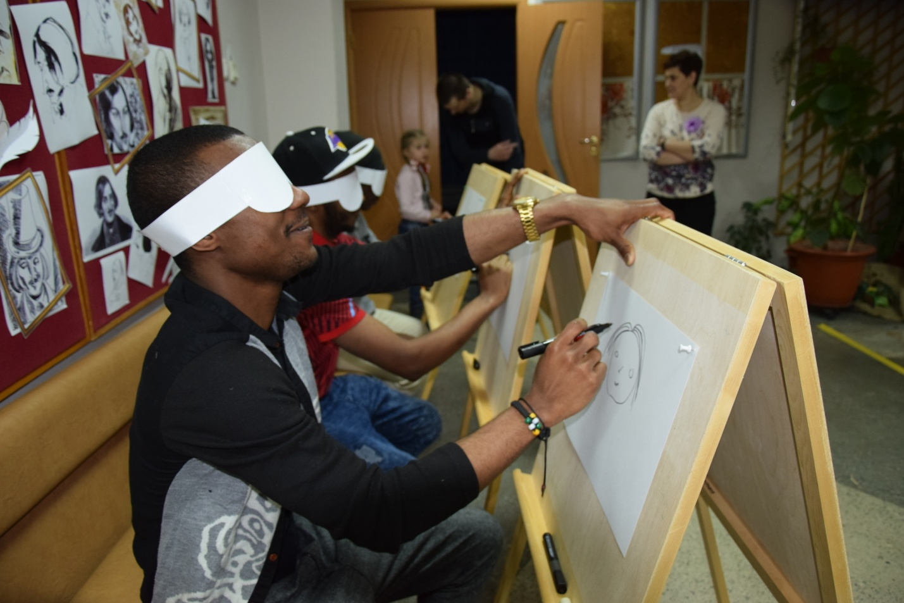
В переходах между помещениями зрителей подлавливали цыгане. Все норовили погадать. Кого не поймали, те прилипали к стене «Многоликий Гоголь» или инсталляциям из книг произведений писателя. Фотозоны были заняты на протяжении всего мероприятия. Фото и селфи не делал только очень ленивый. Да, много интересного и занимательного было в этот вечер.
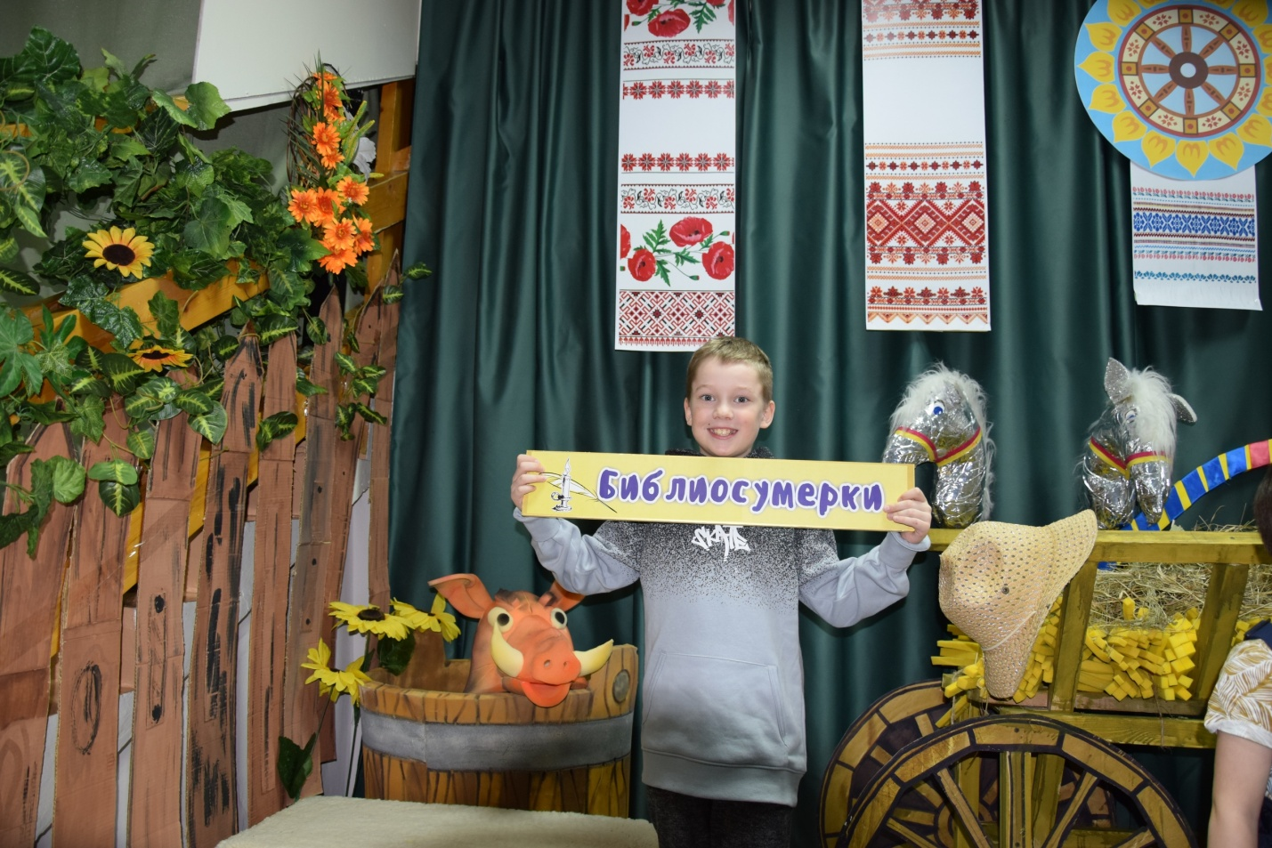
Я была на «Сорочинской ярмарке». Со мною в закоулках гоголевского мироздания прогулялись еще… человек двести! А где были вы?

Фото предоставлены МУ «Центральная библиотека» МОГО «Ухта»

Главный эксперт
МУ «Управление культуры
администрации МОГО «Ухта» С.А. Буторина

